
GULBENES NOVADA PAŠVALDĪBA
Reģ. Nr. 90009116327
Ābeļu iela 2, Gulbene, Gulbenes nov., LV-4401
Tālrunis 64497710, mob.26595362, e-pasts: dome@gulbene.lv, www.gulbene.lv

GULBENES NOVADA PAŠVALDĪBAS DOMES LĒMUMS
Gulbenē

2026.gada 29.janvārī | Nr. GND/2026/57
 | (protokols Nr.2; 50.p)

Par zemes ierīcības projekta apstiprināšanu Beļavas pagasta
nekustamajam īpašumam “Avoti 4”

Izskatīts sabiedrības ar ierobežotu atbildību “Lauku mērnieks”, reģistrācijas numurs 44103055516, juridiskā adrese: Meža iela 7, Valmiera, Valmieras novads, LV-4201, 2026.gada 7.janvāra iesniegums (Gulbenes novada pašvaldībā saņemts 2026.gada 7.janvārī un reģistrēts ar Nr. GND/5.7/26/62-S) ar lūgumu apstiprināt zemes ierīkotājas Anetes Geduševas-Bērziņas (zemes ierīkotāja sertifikāts Nr.CA0014, derīgs līdz 2028.gada 13.septembrim) izstrādāto zemes ierīcības projektu nekustamajā īpašumā “Avoti 4”, Beļavas pagasts, Gulbenes novads, kadastra numurs 50440070005, ietilpstošajām zemes vienībām ar kadastra apzīmējumiem 50440070122 1,7 ha platībā un 50440070208 0,3036 ha platībā.
Zemes ierīcības projekts izstrādāts nekustamajā īpašumā “Avoti 4”, Beļavas pagasts, Gulbenes novads, kadastra numurs 50440070005, ietilpstošajām zemes vienībām ar kadastra apzīmējumiem 50440070122 1,7 ha platībā un 50440070208 0,3036 ha platībā, savstarpējās robežas pārkārtošanai, lai no zemes vienības ar kadastra apzīmējumu 50440070122 atdalītu zemesgabalu ar aptuveno platību 0,1 ha un pievienotu to zemes vienībai ar kadastra apzīmējumu 50440070208.
Saskaņā ar Vidzemes rajona tiesas Beļavas pagasta zemesgrāmatas nodalījumu Nr. 3 nekustamā īpašuma “Avoti 4”, Beļavas pagasts, Gulbenes novads, kadastra numurs 50440070005, kas sastāv no četrpadsmit zemes vienībām ar kadastra apzīmējumiem 50440070005, 50440060003, 50440060004, 50440060089, 50440060091, 50440070003, 50440070004, 50440070207, 50440070208, 50440070209, 50440100049, 50440020188, 50440070122, 50440070123 un ēkām (būvēm) ar kadastra apzīmējumiem 50440070005001, 50440070005002, 50440070005003, 50440070005004, 50440070005005, 50440070005006, īpašuma tiesības ir nostiprinātas […].
Zemes vienībai ar kadastra apzīmējumu 50440070122 1,7 ha platībā noteikts nekustamā īpašuma lietošanas mērķis – zeme, uz kuras galvenā saimnieciskā darbība ir lauksaimniecība (NĪLM kods 0101), zemes vienībai ar kadastra apzīmējumu 50440070208 0,3036 ha platībā noteikts nekustamā īpašuma lietošanas mērķis – lauksaimnieciska rakstura uzņēmumu apbūve (NĪLM kods 1003).
Saskaņā ar Gulbenes novada pašvaldības domes 2018.gada 27.decembra saistošajiem noteikumiem Nr.20 “Gulbenes novada teritorijas plānojums, Teritorijas izmantošanas un apbūves noteikumi un grafiskā daļa” (turpmāk – Saistošie noteikumi) ir noteiktas prasības teritorijas izmantošanai un apbūves parametriem šādām funkcionālām zonām un teritorijām ar īpašiem noteikumiem:
- zemes vienībā ar kadastra apzīmējumu 50440070122 - rūpnieciskās apbūves teritorija (R),
- zemes vienībā ar kadastra apzīmējumu 50440070208 - rūpnieciskās apbūves teritorija (R).
Atbilstoši Saistošajiem noteikumiem funkcionālajā zonā rūpnieciskās apbūves teritorija (R) minimālā jaunizveidojamā zemes gabala platība ir noteikta atbilstoši funkcionālajai nepieciešamībai.
Saskaņā ar Valsts zemes dienesta kadastra informācijas datiem uz zemes vienības ar kadastra apzīmējumu 50440070122 atrodas ēkas (būves) ar kadastra apzīmējumiem 50440070122001, 50440070122003, 50440070122002; uz zemes vienības ar kadastra apzīmējumu 50440070208 atrodas ēka (būve) ar kadastra apzīmējumu 50440070208001. Ēkas (būves) ar kadastra apzīmējumiem 50440070122002 un 50440070208001 ir savstarpēji bloķētas, tām ir vienota ēku fasāde un kopīgi pamati un pārsegumi.
Pamatojoties uz:
1) Pašvaldību likuma 10.panta pirmās daļas 21.punktu, kas nosaka, ka dome ir tiesīga izlemt ikvienu pašvaldības kompetences jautājumu; tikai domes kompetencē ir pieņemt lēmumus citos ārējos normatīvajos aktos paredzētajos gadījumos;
2) Zemes ierīcības likuma 19.pantu, kas nosaka, ka zemes ierīcības projektu un tā grozījumus apstiprina vietējā pašvaldība, izdodot administratīvo aktu;
3) Ministru kabineta 2016.gada 2.augusta noteikumu Nr.505 “Zemes ierīcības projekta izstrādes noteikumi” 26.punktu, kas nosaka, ka pēc projekta saņemšanas apstiprināšanai vietējā pašvaldība izdod administratīvo aktu par projekta apstiprināšanu vai noraidīšanu, norādot vai pielikumā pievienojot informāciju par tās zemes vienības kadastra apzīmējumu, kurai izstrādāts projekts, un projekta grafiskās daļas rekvizītus (attiecīgā zemes ierīkotāja vārdu, uzvārdu, datumu un laiku, kad tas minēto dokumentu ir parakstījis) vai projekta grafiskās daļas kopiju, 28.2. apakšpunktu, kas nosaka, ka, ja projektu apstiprina, vietējā pašvaldība pieņem uz projektētajām zemes vienībām attiecināmus lēmumus, tostarp lēmumu par nekustamā īpašuma lietošanas mērķu noteikšanu vai maiņu;
4) Ministru kabineta 2021.gada 29.jūnija noteikumu Nr.455 “Adresācijas noteikumi” 2.8., 2.9. un 2.10.apakšpunktu, kas nosaka, ka adresācijas objekts ir viensēta, dzīvošanai, saimnieciskai, administratīvai vai publiskai darbībai paredzēta ēka, zemes vienība, uz kuras ir atļauts būvēt šo noteikumu 2.8. un 2.9. apakšpunktā minētos objektus, 9.punktu, kas nosaka, ka pašvaldībai bez personas piekrišanas, izvērtējot konkrēto situāciju, ir tiesības piešķirt adresi, ja adrese adresācijas objektam nav piešķirta, un mainīt, tai skaitā precizēt adreses pieraksta formu, vai likvidēt piešķirto adresi, ja tā neatbilst šo noteikumu prasībām, 10.punktu, kas nosaka, ka piešķirot, mainot, tai skaitā precizējot adreses pieraksta formu, vai likvidējot adresi, pārbauda Valsts adrešu reģistra informācijas sistēmā reģistrētos datus un Kadastra informācijas sistēmas datus; pieņemto lēmumu par adreses piešķiršanu, maiņu vai likvidēšanu pašvaldība paziņo īpašniekam (valdītājam), 15.punktu, kas cita starpā nosaka, ka pilsētu un ciemu teritoriju daļās, kur ir ielas, apbūvei paredzētajai zemes vienībai vai ēkai piešķir numuru ar piesaisti ielas nosaukumam; 22.2.apakšpunktu, kas nosaka, ka divām vai vairākām ēkām pašvaldība var piešķirt vienu adresi, vienlaikus nodrošinot, ka telpu grupu numuri šajās ēkās neatkārtojas, ja tās atbilst vismaz vienam no šādiem nosacījumiem: ēkas ir savstarpēji bloķētas, tām ir vienota ēku fasāde un kopīgi pamati un pārsegumi;
5) Ministru kabineta 2006.gada 20.jūnija noteikumu Nr.496 “Nekustamā īpašuma lietošanas mērķu klasifikācija un nekustamā īpašuma lietošanas mērķu noteikšanas un maiņas kārtība” 17.5.apakšpunktu, kas nosaka, ka lietošanas mērķa maiņu ierosina, ja lietošanas mērķis neatbilst detālplānojumā, lokālplānojumā vai vietējās pašvaldības teritorijas plānojumā noteiktajai plānotajai (atļautajai) izmantošanai;
6) Gulbenes novada pašvaldības domes 2018.gada 27.decembra saistošajiem noteikumiem Nr.20 “Gulbenes novada teritorijas plānojums, Teritorijas izmantošanas un apbūves noteikumi un grafiskā daļa”,
un ņemot vērā Attīstības un tautsaimniecības komitejas un Finanšu komitejas apvienotās sēdes ieteikumu, atklāti balsojot: ar 15 balsīm "Par" (Ainārs Brezinskis, Andis Caunītis, Artūrs Smagars, Dāvis Uiska, Gunārs Babris, Gunārs Ciglis, Guntis Princovs, Intars Liepiņš, Ivars Kupčs, Jānis Barinskis, Lāsma Gabdulļina, Liena Silauniece, Normunds Audzišs, Normunds Mazūrs, Valtis Krauklis), "Pret" – nav, "Atturas" – nav, "Nepiedalās" – nav, Gulbenes novada pašvaldības dome NOLEMJ:
1. APSTIPRINĀT zemes ierīkotājas Anetes Geduševas-Bērziņas (zemes ierīkotāja sertifikāts Nr.CA0014, derīgs līdz 2028.gada 13.septembrim) izstrādāto zemes ierīcības projektu nekustamajā īpašumā “Avoti 4”, Beļavas pagasts, Gulbenes novads, kadastra numurs 50440070005, ietilpstošajām zemes vienībām ar kadastra apzīmējumiem 50440070122 1,7 ha platībā un 50440070208 0,3036 ha platībā. Zemes vienību sadalījuma robežas noteikt saskaņā ar zemes ierīcības projekta grafisko daļu (pielikums), kas ir šī lēmuma neatņemama sastāvdaļa.
2. Saglabāt nekustamā īpašuma “Avoti 4”, Beļavas pagasts, Gulbenes novads, kadastra numurs 50440070005, sastāvā zemes vienību ar kadastra apzīmējumu 50440070122 (projektā Nr.1) un aptuveno platību 1,6 ha, noteikt tai nekustamā īpašuma lietošanas mērķi – rūpnieciskās ražošanas uzņēmumu apbūve (NĪLM kods 1001), saglabāt adresi: “Ruikas Z”, Beļava, Beļavas pag., Gulbenes nov., LV-4409.
3. Saglabāt nekustamā īpašuma “Avoti 4”, Beļavas pagasts, Gulbenes novads, kadastra numurs 50440070005, sastāvā zemes vienību ar kadastra apzīmējumu 50440070208 (projektā Nr.2) un aptuveno platību 0,4036 ha, saglabāt tai noteikto nekustamā īpašuma lietošanas mērķi – lauksaimnieciska rakstura uzņēmumu apbūve (NĪLM kods 1003).
4. Piešķirt zemes vienībai ar kadastra apzīmējumu 50440070208 un uz tās esošai ēkai (būvei) ar kadastra apzīmējumu 50440070208001 adresi: Avotu iela 3B, Beļava, Beļavas pag., Gulbenes nov., LV-4409.
5.Mainīt adresi ēkai (būvei) ar kadastra apzīmējumu 50440070122002 no “Ruikas Z”, Beļava, Beļavas pag., Gulbenes nov., LV-4409, uz Avotu iela 3B, Beļava, Beļavas pag., Gulbenes nov., LV-4409.
6. Lēmumu nosūtīt:
6.1. sabiedrībai ar ierobežotu atbildību “Lauku mērnieks” uz elektroniskā pasta adresi: anete@laukumernieks.lv;
6.2. Valsts zemes dienesta Vidzemes reģionālajai pārvaldei paziņošanai e-adresē adreses reģistrēšanai;
6.3. […].

Pamatojoties uz Administratīvā procesa likuma 76.panta otro daļu, 79.panta pirmo daļu, 188.panta pirmo un otro daļu un 189.pantu, šo lēmumu viena mēneša laikā no tā spēkā stāšanās dienas (administratīvais akts, saskaņā ar Administratīvā procesa likuma 70.panta pirmo daļu, stājas spēkā ar brīdi, kad tas paziņots adresātam) var apstrīdēt Gulbenes novada pašvaldības domē vai uzreiz pārsūdzēt Administratīvās rajona tiesas attiecīgajā tiesu namā pēc pieteicēja adreses vai nekustamā īpašuma atrašanās vietas.

Gulbenes novada pašvaldības domes priekšsēdētājs N.Mazūrs

Pielikums 29.01.2026. Gulbenes novada domes lēmumam GND/2026/57

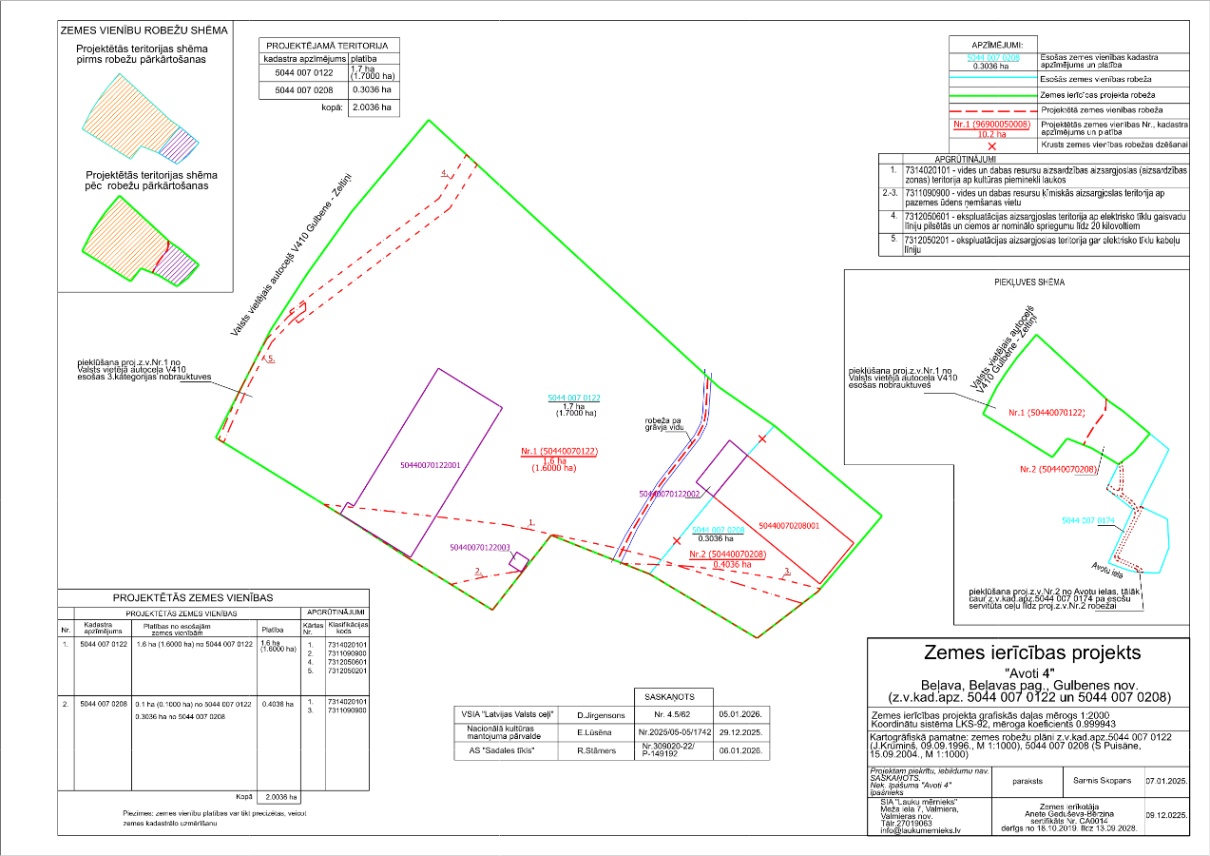
Gulbenes novada pašvaldības domes priekšsēdētājs N.Mazūrs

